муниципальное автономное дошкольное образовательное учреждение
«Детский сад № 73 комбинированного вида»
660055, г. Красноярск, пр. Металлургов 15 А, 224-05-73, 224-08-73

Проект направленный на поддержку детской инициативы
«Новогодний переполох»

Носенко Елена Анатольевна /воспитатель
Быканова Кристина Сергеевна /воспитатель

Красноярск 2023 г.
Встреча Нового года для детей является волшебным временем, когда все ждут Дед Мороза и подарков, наряжают ёлку, письма деду Морозу пишут, все это не сравниться с другим праздником. Для большинства людей это семейный праздник со своими традициями и обычаями. Что такое новый год? Какие бывают елочные игрушки? Как украшали елку в старину наши предки? Разобраться в этом нам поможет проект с применением технологии «образовательного события», как новой формы совместной деятельности детей, родителей и педагогов.
Важным значением для развития детской инициативы это праздники и развлечения, которые проводятся в группе и в детском саду. Досуговая деятельность рассматривается как приоритетное направление организации творческой деятельности ребёнка, основа формирования его общей культуры. Досуговые мероприятия, позволяют наиболее полно раскрыть индивидуальные потребности и способности дошкольников.
Мы учим детей ставить цель, планировать, выполнять контрольно-корректировочные действия. В этом случае общие способы действий формируются в ходе реализации содержания образовательного события.
Самым активным периодом для развития способностей является дошкольный возраст. Для старшего дошкольного возраста характерна высокая познавательная активность, повышенная впечатлительность. У него развита интуиция, яркость, конкретность представляемых образов и легкость манипулирования ими. Одним из приоритетных направлений работы дошкольного учреждения, является работа в формате образовательного события.
Актуальность проекта заключается в том, чтобы направить детей старшего дошкольного возраста к индивидуальному подходу решения событий. В связи с введением ФОП ДО следствия освоения образовательной программы дошкольного образования являются инициатива детей. Такие как самостоятельность, любознательность, активность, эмоциональная отзывчивость, способность решать интеллектуальные, личностные задачи и др.
Изучив ФОП, была поставлена цель вовлечь детей в образовательное событие на тему предстоящего новогоднего праздника, создав при этом проблему, которую дети должны решить самостоятельно.
Цель: создание условия для проявления инициативы каждым ребенком своих творческих и познавательных способностей и интересов, обеспечение возможности творческой самореализации личности в различных видах деятельности.
Задачи для детей:
Создать условия для детской инициативы и творчества с использованием разнообразных видов деятельности в рамках проекта;
Воспитывать эстетическо-эмоциональный вкус;
Побуждать детей искать способы решения проблемных ситуаций;
Поощрять стремление согласовывать действия и договариваться;
Воспитывать желание работать в команде, умение слушать и слышать сверстников.
Задачи для родителей:
Подбор информации для использования его в процессе реализации проекта;
Подбор консультаций для родителей на тему «Семейные традиции нового года»;
Принять участие в изготовлении атрибутов для проекта.
Задачи для педагогов:
Сбор информации по теме новый год, традиции празднования нового года.
Беседа с детьми, направленная на постановку проблемы образовательного события.
Формировать у родителей желание принимать участие в мероприятиях.
Подбор музыкальных произведений.
Участники проекта: Воспитатели, дети старшего дошкольного возраста, родители воспитанников.
Продолжительность проекта: Краткосрочный
Сроки реализации: с 1.12 – 25.12.22г
Проблема: Анализируя знания детей о новогоднем празднике, выявлено что они не знают о истории появления праздника, его традициях.
Продукт проекта: Пряники «Елочка», изготовленные детьми; письма деду морозу; карта-маршрут для деда Мороза
Ожидаемый результат:
Результатом данного проекта является то, что дети активно вступают в беседу со своими сверстниками, а также нахождение решения для заданной проблемы самими детьми. Расширение перспектив для творческой детской инициативы ребёнка, реализации его интересов. Повышение уровня развития его способностей. Формирование социально – значимой творческой личности, способной к самореализации. Обогащение знаний и представлений детей о истории национальных традициях России, праздновании нового года.
Деятельность в рамках проекта:
Детская инициатива выражается тогда, когда ребенок становится и инициатором, и исполнителем, и полноправным участником – субъектом социальных отношений.
Использование технологии образовательного события актуальна для развития инициативы и самостоятельности у детей, формирования умения делать выбор. Здесь важно быть партнером, помощником детей. Данная технология способствует пониманию детьми необходимости социального приспособления людей друг к другу: умение договариваться, откликаться на чужие идеи, умение сотрудничать, принимать чужую точку зрения.
Этапы проведения проекта
Подготовительный этап
Сбор информации по теме новый год, традиции празднования нового года.
Беседа с детьми, направленная на постановку проблемы образовательного события.
Формировать у родителей желание принимать участие в мероприятиях.
Подбор музыкальных произведений.
Основной этап включает в себя проведение образовательного события, которое было разделено на 3 проблемные ситуации, направленные на решение поставленных детьми проблем, и их реализация. Первая ситуация заключалась в том, чем можно украсить новогоднюю елку если нет елочных игрушек. Детьми было принято решение сделать их своими руками и изготовить пряники и разукрасить, как это было принято в старые времена. Детьми было сделано тесто своими руками, затем изготовили пряничную заготовку в виде елочки.
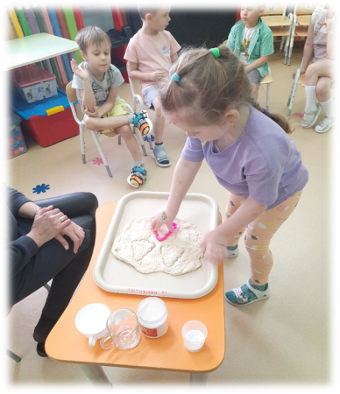
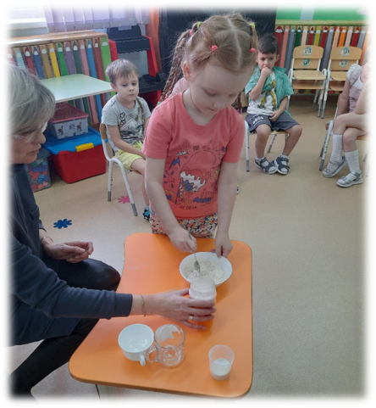

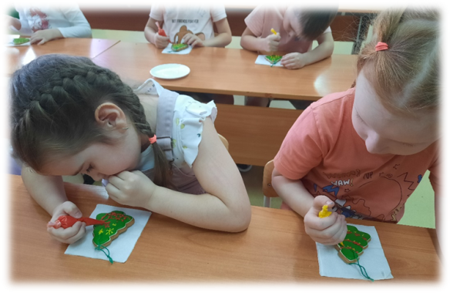
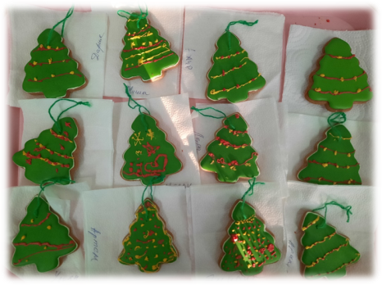
Затем дети занялись декоративно-прикладными работами, оформляли пряники кондитерским кремом.

Вторая проблемная ситуация возникла при отсутствии елки в группе, которую дети решили украсить своими прямиками. И у детей встал вопрос: «А где же взять елку?». Детьми было принято решение написать и отправить деду морозу письмо с просьбой, чтобы он прислал им елку.
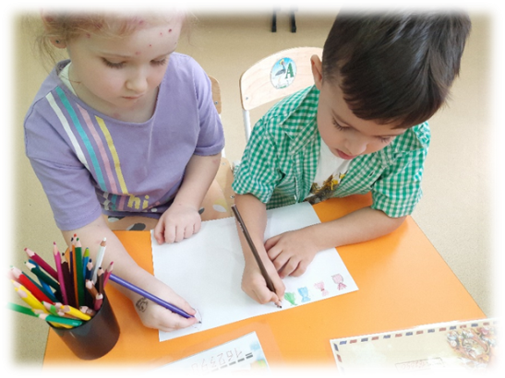
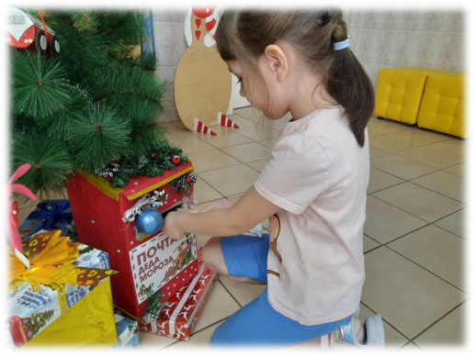

Совместно с педагогами было организовано театрализованное представление для детей. К ним в группу пришел герой – снеговик, помощник Деда Мороза, и принес елку, которую дети украсили новогодними пряниками.
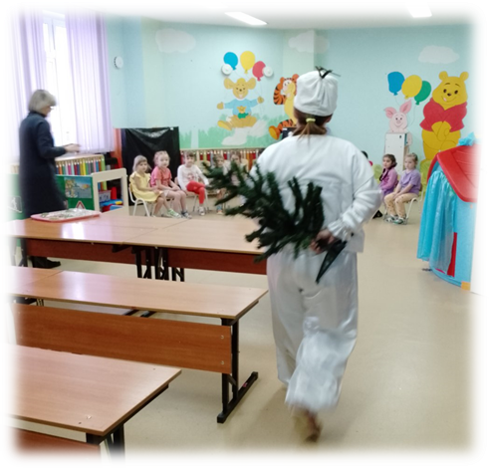
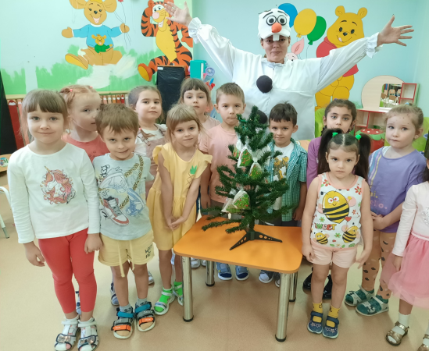

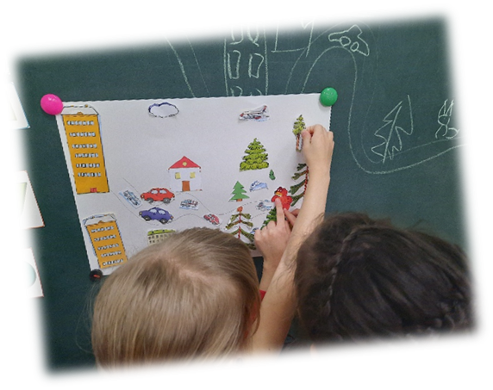
Детям очень понравилось находить решения в поставленных задачах, и решили не останавливаться и попросить у деда мороза подарки на новый год. И что бы Дед Мороз побыстрее пришел к ним в детский сад на праздник, дети решили составить маршрутный лист для него.
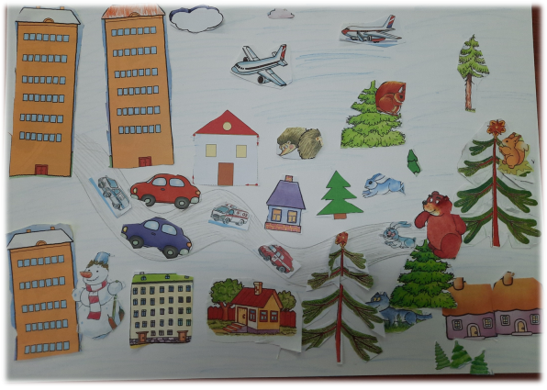

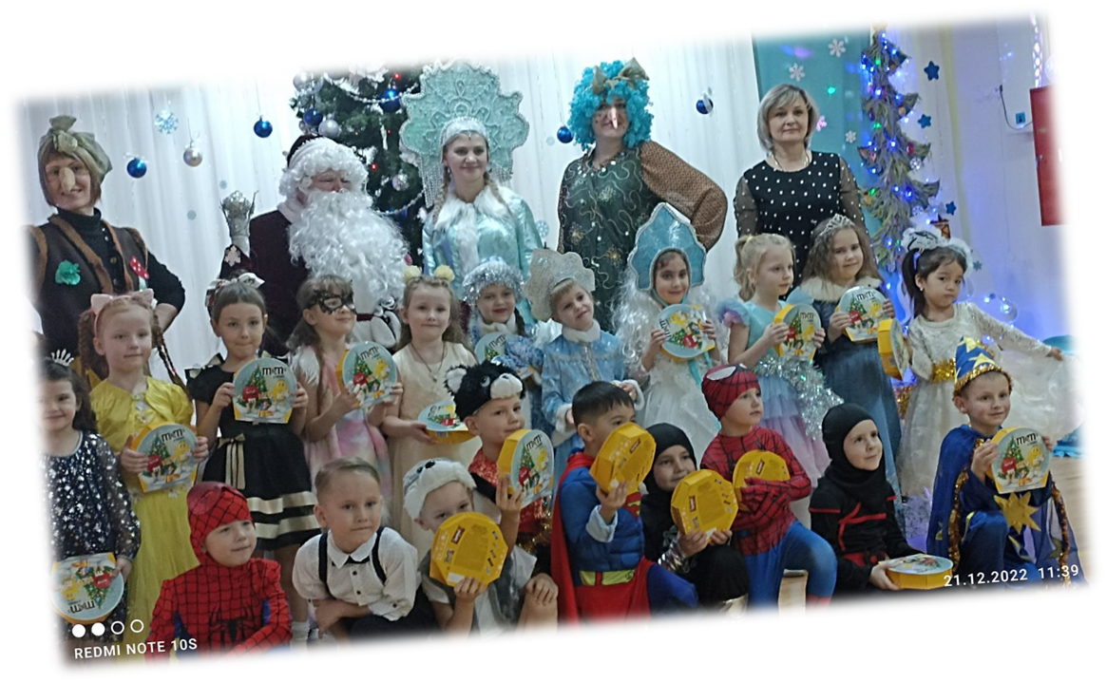
Заключительным этапом было проведение утренника «Новогодний переполох в детском саду» где дети получили долгожданные подарки от самого настоящего деда Мороза.

Распространение результатов проекта заключается в том, что педагоги активно стали проводить образовательные события в обычных режимных моментах. Также печать на официальном сайте МАДОУ для педагогов и родителей ДОУ.
Список литературы:
- Инновационная программа дошкольного образования «От рождения до школы» под ред. Н.Е. Вераксы, Т.С. Комаровой, Э.М. Дорофеевой, М., 2022;
- «Новый год» под ред. Ю.Кольцовой, Издательство: Бомбора 2021г.;
- «История елочных игрушек», А.Красникова, издательство: РОСМЭН 2018г.;
- Образовательное событие как инновационная технология работы с детьми, Л.Логинова, МОЗАИКА-СИНТЕЗ, М., 2021г.

